PALANCAS

La palanca es una máquina simple formada por una barra rígida que gira alrededor de un punto fijo llamado fulcro o punto de apoyo.
Las palancas permiten multiplicar fuerzas o aumentar desplazamientos aplicando el principio del equilibrio de momentos..

Aplicaciones
Las palancas se pueden utilizar para realizar varias funciones:
- Transmitir una fuerza o un movimiento desde un punto a otro. Es el caso de unas tijeras, que transmiten la fuerza y el movimiento desde unos dedales adaptados a la mano hasta las hojas de corte.
- Aumentar la fuerza ejercida. Es el caso de un cascanueces o unos alicates.
- Aumentar el desplazamiento aplicado. Es el caso de un remo o de una caña de pescar.
Dependiendo de la situación relativa de la fuerza aplicada (F), de la resistencia o carga (R) y el fulcro (△), distinguimos tres tipos de palancas.

Palancas de primer grado
En las palancas de primer grado el fulcro está situado entre la fuerza aplicada y la resistencia.
En este tipo de palanca, según las distancias, se puede ganar fuerza o ganar desplazamiento.
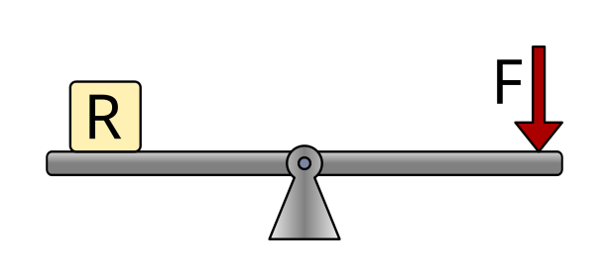
Ejemplos de este tipo de palanca son un balancín, unas tijeras o unos alicates.
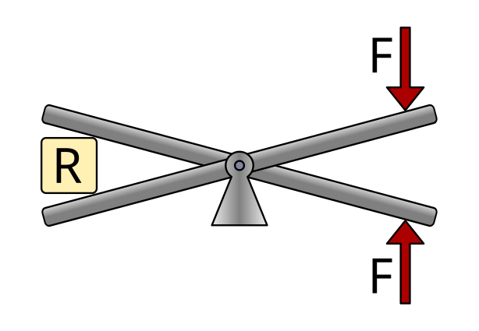

Palancas de segundo grado
En las palancas de segundo grado la resistencia se encuentra entre el fulcro y la fuerza aplicada.
El fulcro se encuentra en un extremo de la barra.
Este tipo de palanca siempre multiplica la fuerza, es decir, se necesita aplicar una fuerza menor que la resistencia.
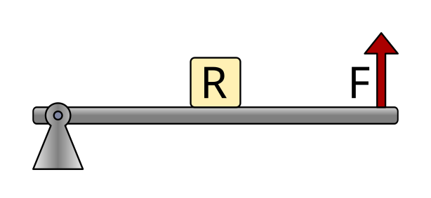
Ejemplos de este tipo de palanca son una carretilla, un cascanueces o un sacacorchos.
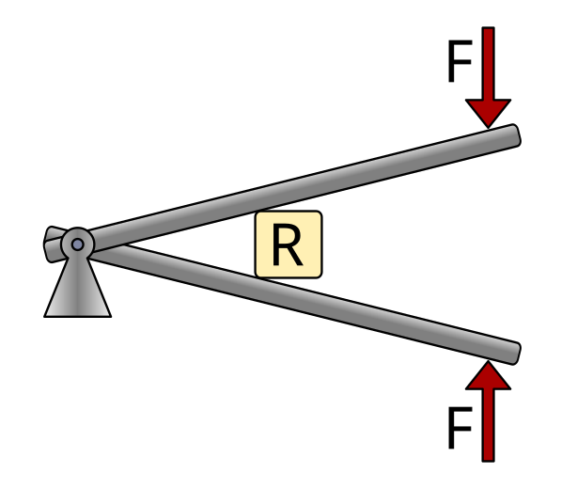

Palancas de tercer grado
En las palancas de tercer grado la fuerza aplicada se situa entre el fulcro y la resistencia.
El fulcro está situado en un extremo de la barra.
Este tipo de palanca no multiplica la fuerza, pero permite obtener mayor desplazamiento y mayor velocidad en el extremo.
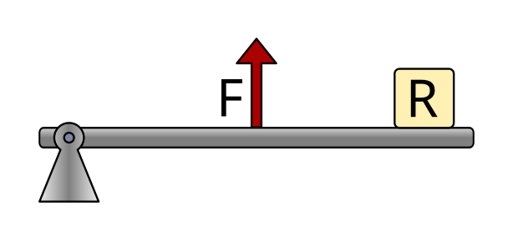
Ejemplos de este tipo de palanca son unas pinzas de depilar, nuestro antebrazo cuando sube la mano o una caña de pescar.
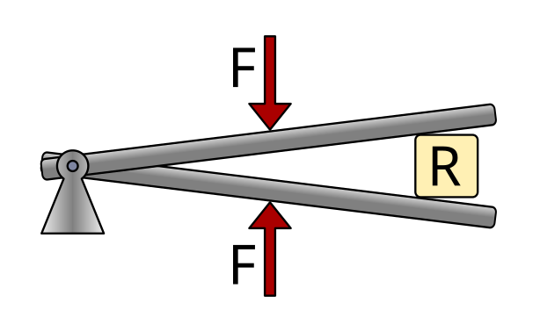

Cálculo de fuerzas y distancias
Para que una palanca esté en equilibrio, los momentos de giro (o torques) respecto al punto de apoyo deben ser iguales.
El momento de giro es el producto de una fuerza por su distancia al fulcro.
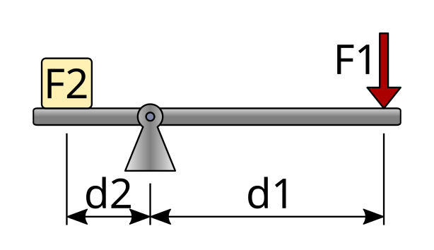
La expresión matemática es la siguiente:
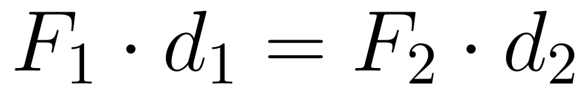
Donde:
F1 = Fuerza aplicada 1
d1 = Distancia desde la fuerza 1 hasta el punto de apoyo
F2 = Resistencia o fuerza 2
d2 = Distancia desde la fuerza 2 hasta el punto de apoyo
Las distancias pueden medirse en metros, centímetros, milímetros, pulgadas, etc. Pero ambas distancias deben estar siempre en la misma unidad al hacer los cálculos.
Las fuerzas pueden medirse en kilogramos-fuerza (kgf) o en Newton (N), pero deben expresarse en la misma unidad en ambos lados de la ecuación.

Ejercicio alicates
Como ejemplo, vamos a calcular la fuerza que realizan unos alicates a los que aplicamos una fuerza de 10 kgf en el mango, con las siguientes distancias:
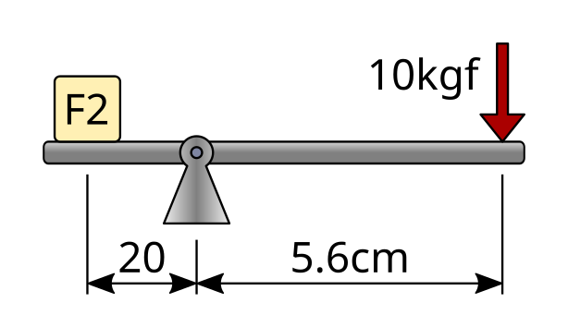
El primer paso será escribir los datos del problema y traducir los valores de distancia a la misma unidad, por ejemplo, a milímetros.
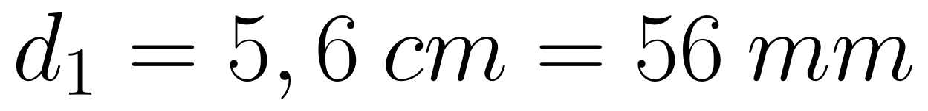
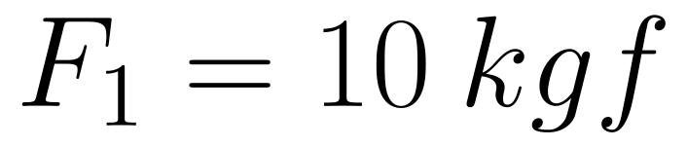
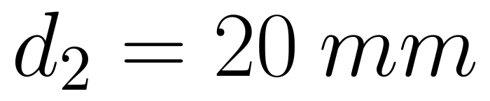
A continuación escribimos la fórmula y sustituimos los valores conocidos:
Por último, despejamos la ecuación y calculamos el valor de la incógnita con las mismas unidades que tenía la fuerza conocida:
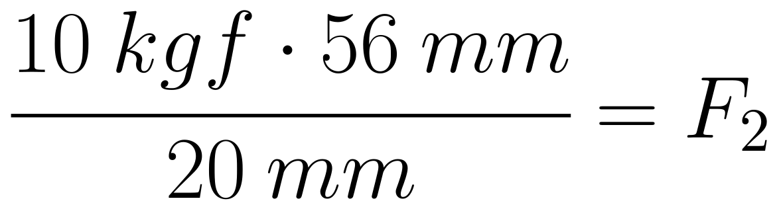
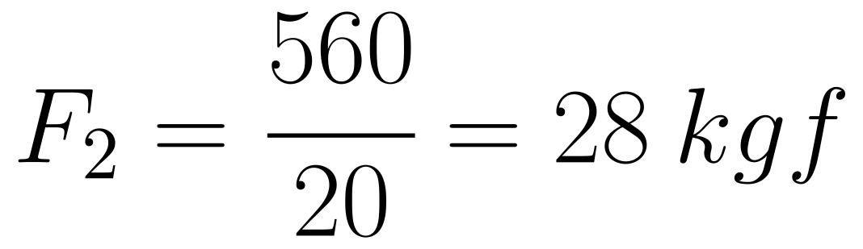

Ejercicio carretilla
En este ejercicio vamos a calcular la fuerza que hay que realizar para levantar una carretilla que lleva en su interior un peso de 40 kgf. Las dimensiones de la carretilla simplificada son las siguientes:
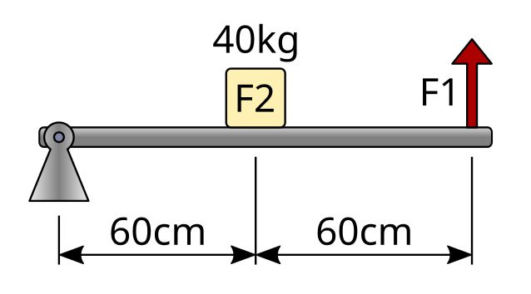
El primer paso será escribir los datos del problema. En este caso no es necesario convertir las unidades de distancia, pues ambas distancias están dadas en centímetros.
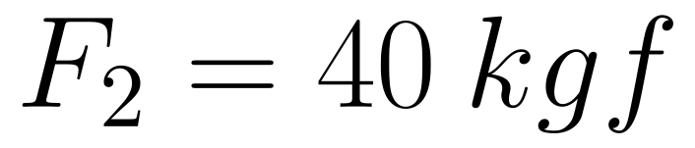
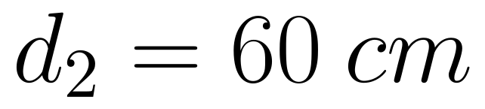
Como podemos ver, para calcular la distancia desde la fuerza 1 hasta el punto de apoyo es necesario sumar las dos distancias que aparecen en el dibujo.
A continuación escribimos la fórmula y sustituimos los valores conocidos:
Por último despejamos la ecuación y calculamos el valor de la incógnita (F1) con las mismas unidades que tenía la fuerza conocida, kilogramo-fuerza:
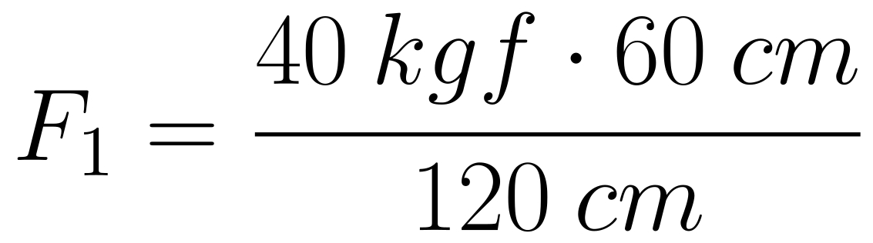
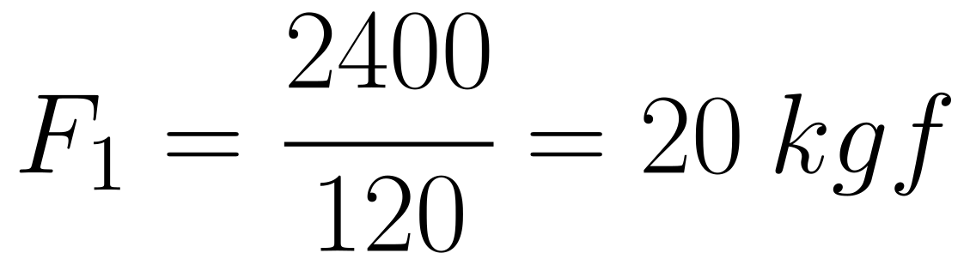

EJERCICIOS DE PALANCAS

- Un martillo se utiliza como palanca de primer grado para sacar un clavo. Se aplica una fuerza de 12 kgf en el extremo del mango. La distancia desde el punto de apoyo hasta la fuerza aplicada es de 30 cm, y la distancia desde el punto de apoyo hasta el clavo es de 30 mm. ¿Cuál es la fuerza que actúa sobre el clavo?

- Unas tijeras funcionan como una palanca de primer grado. Se aplica una fuerza de 8 kgf en cada mango. La distancia desde el eje hasta el punto donde se aplica la fuerza es de 9 cm, y la distancia desde el eje hasta el punto de corte es de 3 cm. ¿Qué fuerza se ejerce en el punto de corte?

- Una barra se utiliza como palanca de primer grado para levantar una piedra de 120 kgf de peso. La distancia desde el punto de apoyo hasta la piedra es de 40 cm, y la distancia desde el punto de apoyo hasta donde se aplica la fuerza es de 160 cm. ¿Qué fuerza hay que aplicar para levantar la piedra?

- Un cascanueces puede modelarse como una palanca de segundo grado. La nuez ejerce una resistencia de 15 kgf. La distancia desde el punto de apoyo hasta la nuez es de 4 cm, y la distancia desde el punto de apoyo hasta donde se aplica la fuerza es de 20 cm. ¿Qué fuerza hay que aplicar para romper la nuez?

- Un abridor de botellas actúa como una palanca de segundo grado. La fuerza necesaria para levantar la chapa es de 25 kgf. La distancia desde el punto de apoyo hasta la chapa es de 2 cm, y la distancia desde el punto de apoyo hasta la fuerza aplicada es de 10 cm. ¿Cuánta fuerza debemos aplicar?

- Una prensa manual para poner corchos en botellas funciona como una palanca de segundo grado. La prensa tiene las siguientes dimensiones:
La distancia desde el punto de apoyo hasta el corcho (carga) es de 5 cm.
La distancia desde el corcho hasta el punto donde el operario aplica la fuerza es de 50 cm.
Si el operario aplica una fuerza de 11 kgf en el mango de la prensa, ¿cuál es la fuerza que ejerce la prensa sobre el corcho?

- Unas pinzas funcionan como una palanca de tercer grado. Se aplica una fuerza de 6 kgf con los dedos. La distancia desde el punto de apoyo hasta donde se aplica la fuerza es de 40 mm, y la distancia desde el punto de apoyo hasta el extremo de las pinzas es de 80 mm. ¿Qué fuerza se ejerce en el extremo de las pinzas?

- El antebrazo puede modelarse como una palanca de tercer grado. El bíceps aplica una fuerza de 300 kgf. La distancia desde el codo hasta el punto donde actúa el bíceps es de 50mm, y la distancia desde el codo hasta la mano es de 35 cm. ¿Con qué fuerza se puede levantar la mano?

- Una caña de pescar funciona como una palanca de tercer grado. El pescador aplica una fuerza de 20 kgf con la mano tirando de la caña. La distancia desde el punto de apoyo (extremo de abajo de la caña, apoyado en el suelo) hasta el punto donde se aplica la fuerza es de 50 cm, y la longitud total de la caña es de 200 cm. ¿Cuál es la fuerza que ejerce el pez sobre la caña?

TORNILLOS

Un tornillo es una máquina simple formada por un plano inclinado que se encuentra enrollado alrededor de un eje cilíndrico.
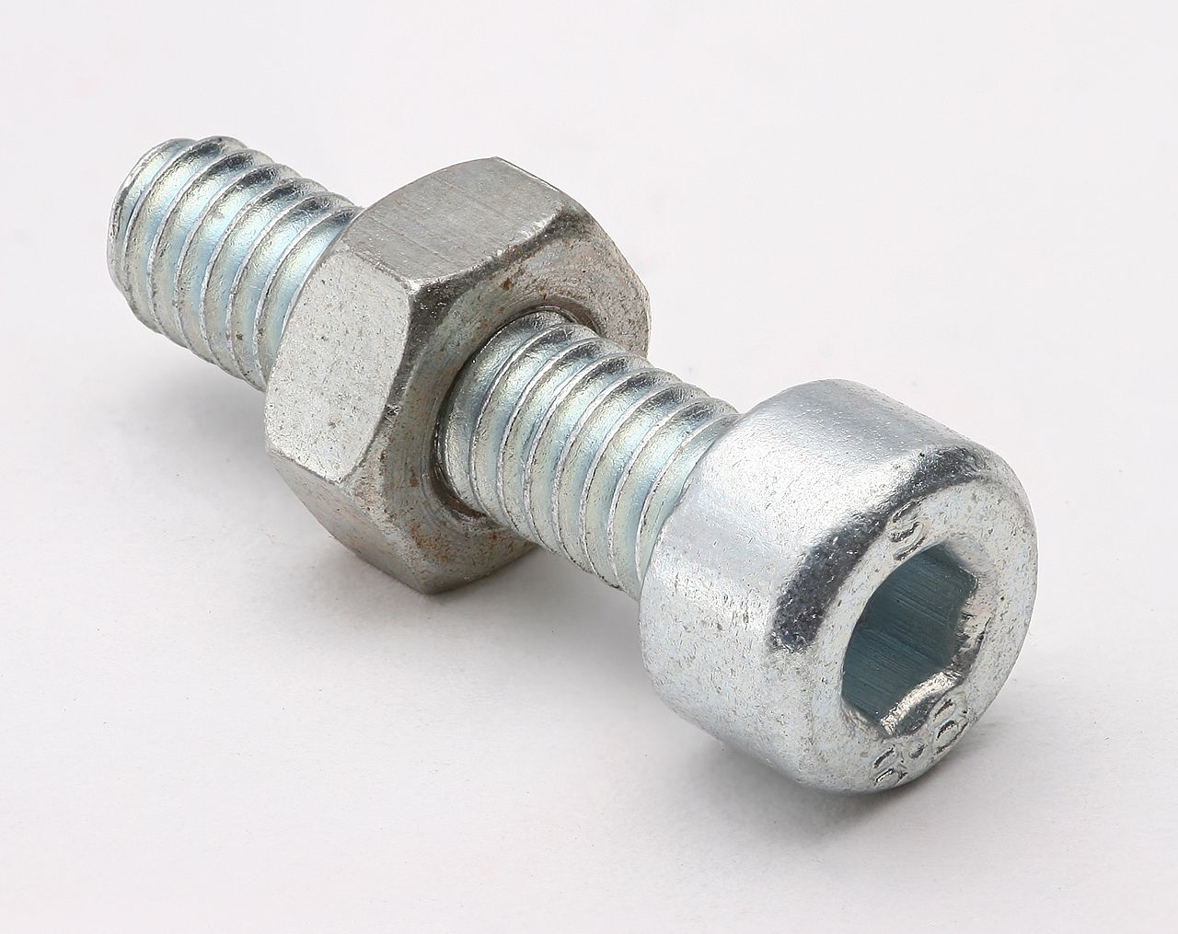
Tornillo y tuerca hexagonal.
Afrank99, CC BY-SA 3.0, vía Wikimedia Commons.

Partes de un tornillo
Las diferentes partes del tornillo reciben los siguientes nombres.
Vástago:
Parte cilíndrica del tornillo donde se tallan los surcos de la rosca.
Cuello:
Parte del vástago del tornillo que no está roscada.
Rosca:
Plano inclinado enrollado de forma helicoidal alrededor del vástago.
Cabeza del tornillo:
Parte extrema del tornillo que se utiliza para hacerlo girar. En tornillos grandes suele ser de forma cuadrada o hexagonal.
Filete:
Parte saliente del surco de la rosca.
Paso:
Distancia que hay entre dos crestas consecutivas de la rosca.
Tuerca:
Pieza mecánica con un orificio roscado que se acopla al tornillo. Suele tener forma cuadrada o hexagonal para facilitar su giro mediante llaves de apriete.
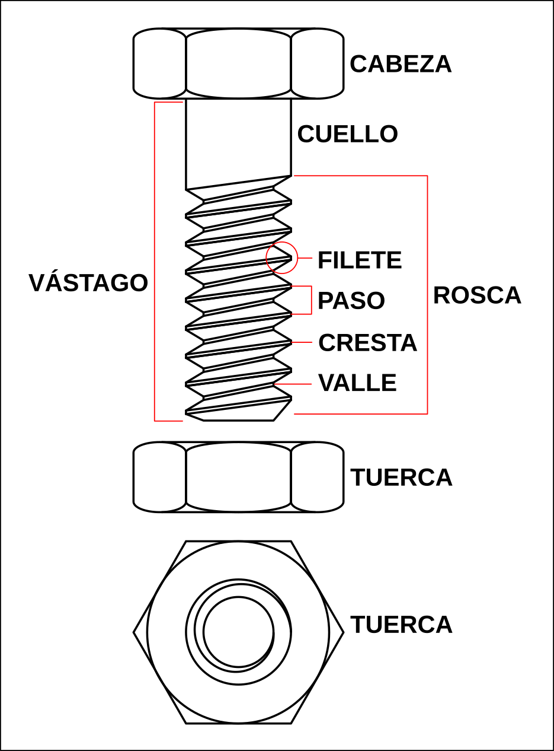
Partes de un tornillo y tuerca hexagonal.

Aplicaciones de los tornillos
Uniones desmontables
Una de las aplicaciones de los tornillos es realizar uniones desmontables, es decir, uniones que se pueden montar y desmontar con facilidad.
Por ejemplo, la carcasa de un ordenador está unida con tornillos.
Mecanismos que avanzan con precisión
Los tornillos permiten realizar movimientos muy precisos.
Por ejemplo, el tornillo de un grifo giratorio permite abrir o cerrar el paso de agua con mucha precisión. Otro ejemplo son las sillas a tornillo, que se pueden subir o bajar poco a poco dando vueltas al asiento.
Mecanismos para mover con fuerza
Otra aplicación importante de los tornillos es la construcción de mecanismos que avanzan con mucha fuerza.
Por ejemplo, el mecanismo de un gato mecánico está basado en un tornillo que mueve un sistema de tijeras con suficiente fuerza como para levantar un automóvil.
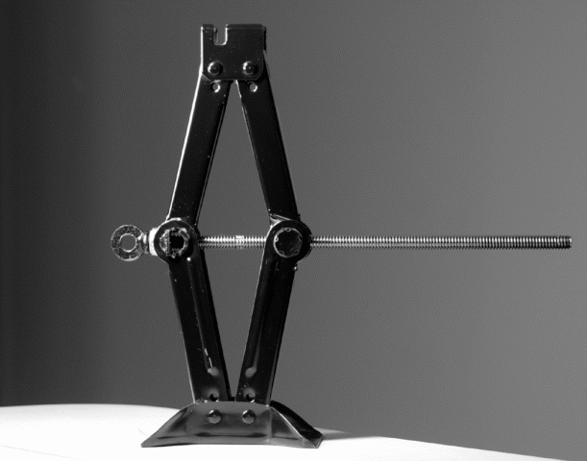
Gato mecánico para levantar automóviles, con un tornillo que mueve el mecanismo.

Cálculo de tornillos
Los principales parámetros de un tornillo son su paso, el número de vueltas de giro y el avance lineal que se obtiene al girarlo.
La relación entre estas magnitudes se expresa mediante la siguiente fórmula:
Donde:
Avance = distancia lineal que recorre el tornillo en milímetros.
Giro = número de vueltas que gira el tornillo.
Paso = distancia que avanza el tornillo por cada vuelta que gira.
Tanto el Avance como el Paso deben expresarse en las mismas unidades de longitud, normalmente milímetros.

Ejercicio silla
Una silla de taller se eleva mediante un tornillo con una rosca de paso igual a 4 milímetros por vuelta. Si queremos elevar la silla 6 centímetros ¿Cuántas vueltas será necesario dar al tornillo?
Para resolver el problema, escribimos primero los datos disponibles, convirtiendo todas las distancias a la misma unidad.
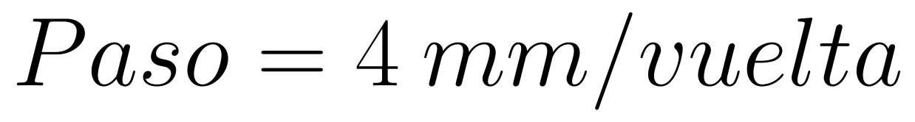
A continuación escribimos la fórmula y sustituimos las cantidades conocidas:

Para finalizar, despejamos la incógnita para hallar el resultado:
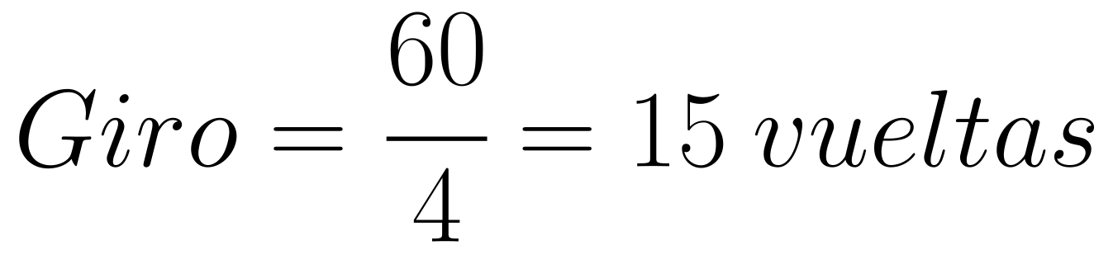

Ejercicio tornillo de banco
Un tornillo de banco se abre una distancia de 12 centímetros tras girar la manivela un total de 40 vueltas. ¿Cuál es el paso del tornillo?
Para resolver el problema, escribimos primero los datos de los que disponemos, convirtiendo todas las distancias a la misma unidad.
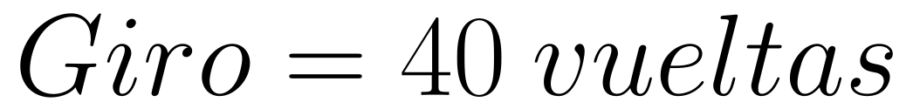
A continuación escribimos la fórmula y sustituimos las cantidades conocidas.
Para finalizar, despejamos la incógnita para hallar el resultado.
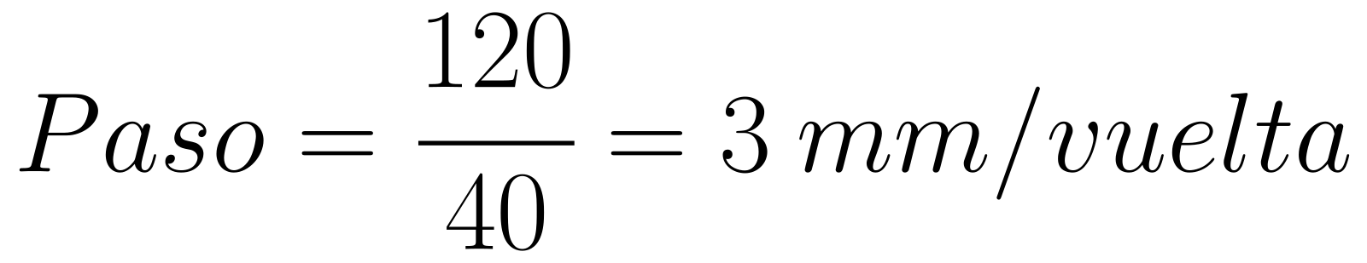

Ejercicio tornillo de microscopio
Un microscopio dispone de un tornillo para subir y bajar la platina y poder enfocar correctamente el objeto que se desea observar. Si el paso del tornillo es de 0,5 milímetros y realizamos un giro de 16 vueltas ¿cuánto avanzará la platina?
Para resolver el problema, escribimos primero los datos disponibles, convirtiendo todas las distancias a la misma unidad.
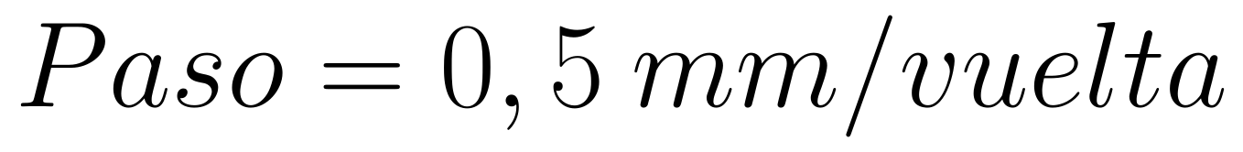
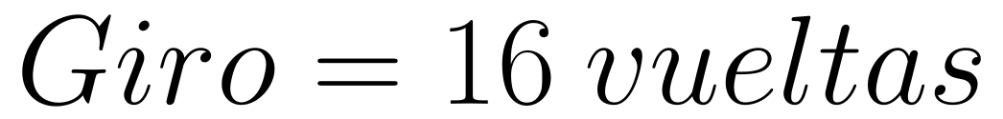
A continuación escribimos la fórmula y sustituimos las cantidades conocidas:
Para finalizar, no hace falta despejar y podemos calcular directamente el resultado:
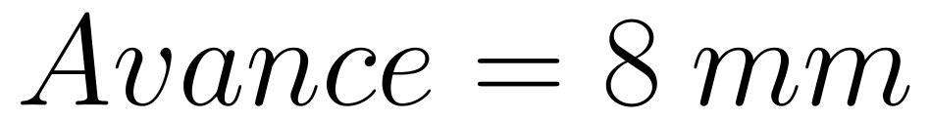

EJERCICIOS DE TORNILLOS

- ¿Qué es un tornillo?

- Nombra las nueve diferentes partes de la siguiente imagen:
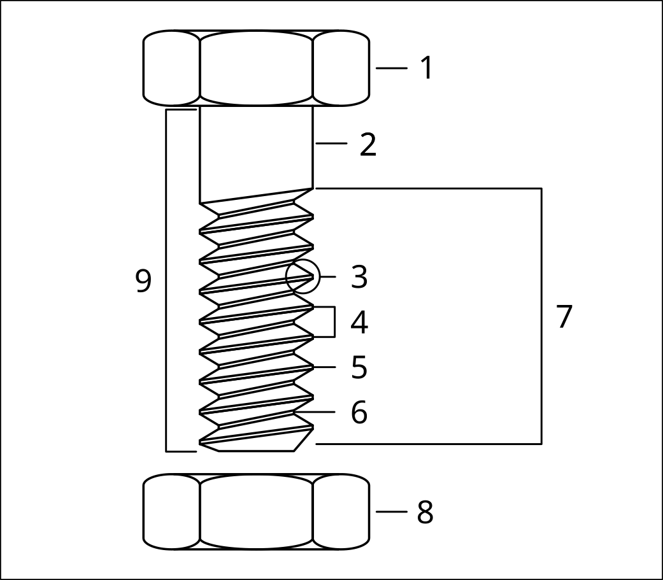

- ¿Qué es el paso de un tornillo?

- ¿Qué tres aplicaciones tienen los tornillos? Escribe un ejemplo de cada una de las aplicaciones.

- ¿Por qué crees que los tornillos permiten producir movimientos de avance con mucha precisión?

- Una prensa utiliza un tornillo para cerrar su mordaza. El tornillo tiene un paso de 6 mm por vuelta. Si queremos cerrar la prensa 18 cm, ¿cuántas vueltas debemos dar al tornillo?

- Un elevador mecánico sube una plataforma 2 metros mediante un tornillo de paso 10 mm por vuelta. ¿Cuántas vueltas del tornillo son necesarias para subir la plataforma?

- El tornillo que ajusta la altura de la aguja de una máquina de coser tiene un paso de 1 mm. Si queremos bajar la aguja 5 mm, ¿cuántas vueltas hay que dar al tornillo?

- Un tornillo de una prensa de laboratorio permite abrir 40 mm tras dar 25 vueltas. ¿Cuál es el paso del tornillo?

- Un tornillo de una prensa hidráulica sube el pistón 0,75 m mediante 150 vueltas. ¿Cuál es el paso del tornillo?

- Una mordaza de banco se desplaza 15 centímetros tras girar la manivela 60 vueltas. ¿Cuál es el paso del tornillo?

- Una prensa de carpintero se ajusta mediante un tornillo con paso de 5 mm por vuelta. Si giramos la manivela 12 vueltas, ¿cuánto se desplazará la mordaza?

- Una silla de laboratorio tiene un tornillo con paso de 2 mm por vuelta. Si se dan 25 vueltas al tornillo, ¿cuánto se eleva la silla?

- Una sierra de banco tiene un tornillo de ajuste del soporte con paso de 1,5 mm por vuelta. Si giramos la manivela 40 vueltas, ¿cuánto se desplazará el soporte?

POLEAS Y POLIPASTOS

Una polea es una máquina simple formada por una rueda con una ranura alrededor por la que pasa una cuerda.
Las poleas se utilizan para levantar objetos o cambiar la dirección de una fuerza.

Aplicaciones de las poleas
La función de la polea es desviar la dirección y la posición de la cuerda, y por tanto, de la fuerza aplicada.
Por ejemplo:
- En un pozo, una polea permite levantar un cubo de agua tirando hacia abajo, lejos del brocal, lo cual es más cómodo que tirar hacia arriba de la cuerda.
- En unas cortinas, las poleas permiten moverlas tirando de las cuerdas a la altura de la mano, aunque el raíl esté mucho más alto en el techo.
En todos los siguientes ejemplos, las poleas solo cambian la dirección de la fuerza, pero no reducen la cantidad de fuerza necesaria para levantar el peso.
Por lo tanto, para levantar un peso de 60 kgf (60 kilogramos-fuerza), hay que estirar la cuerda con una fuerza de 60 kgf.
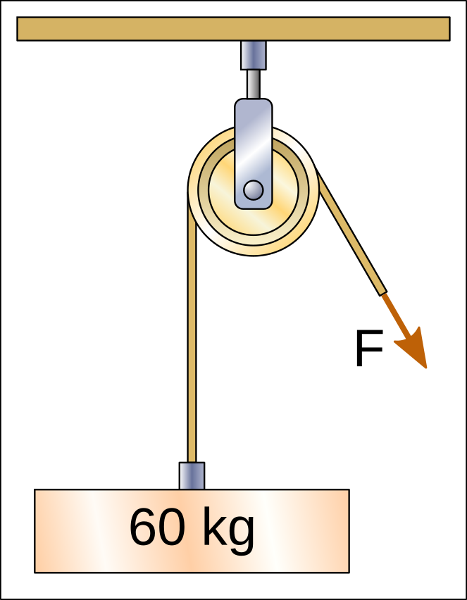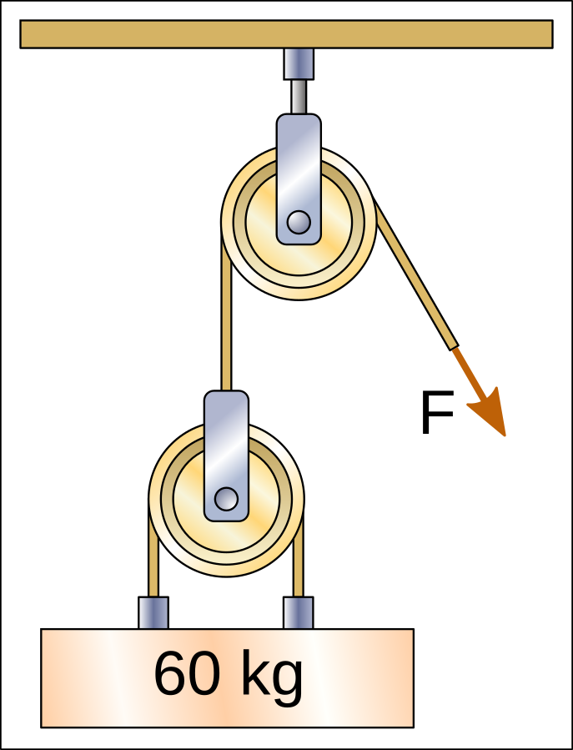
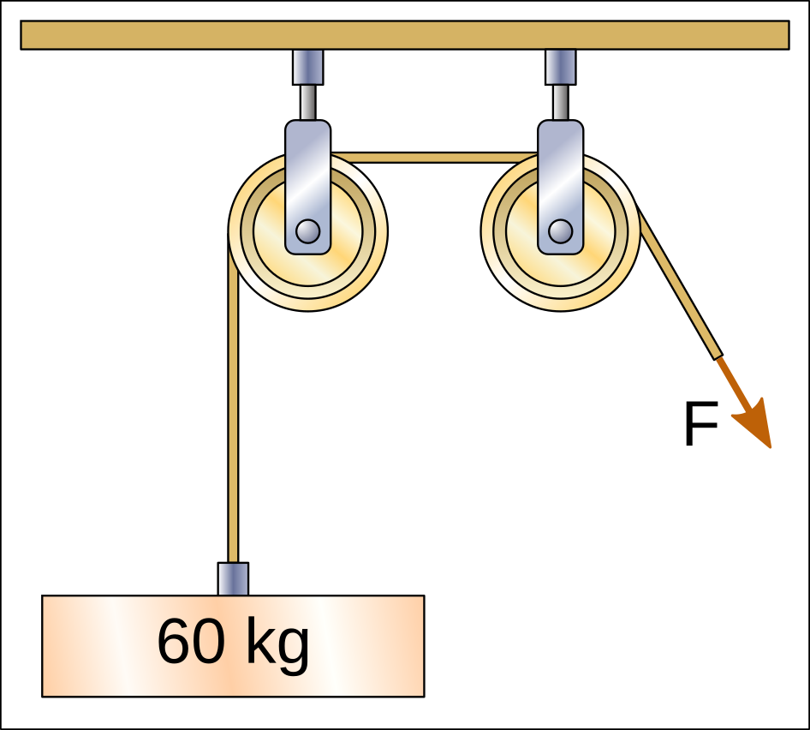

Polipastos
Un polipasto es un sistema formado por al menos una polea móvil, unida al peso que queremos levantar. El polipasto puede levantar pesos con ventaja mecánica, es decir, que permite levantar un peso con menos fuerza.
Para calcular la fuerza necesaria para levantar el peso, hay que dividir el peso entre el número de tramos de cuerda que están tirando del peso hacia arriba.
En los siguientes polipastos hay 2 tramos de cuerda que tiran del peso hacia arriba y, por lo tanto, la fuerza que hay que realizar para levantar el peso se divide entre los dos tramos, con un resultado de 30 kgf:
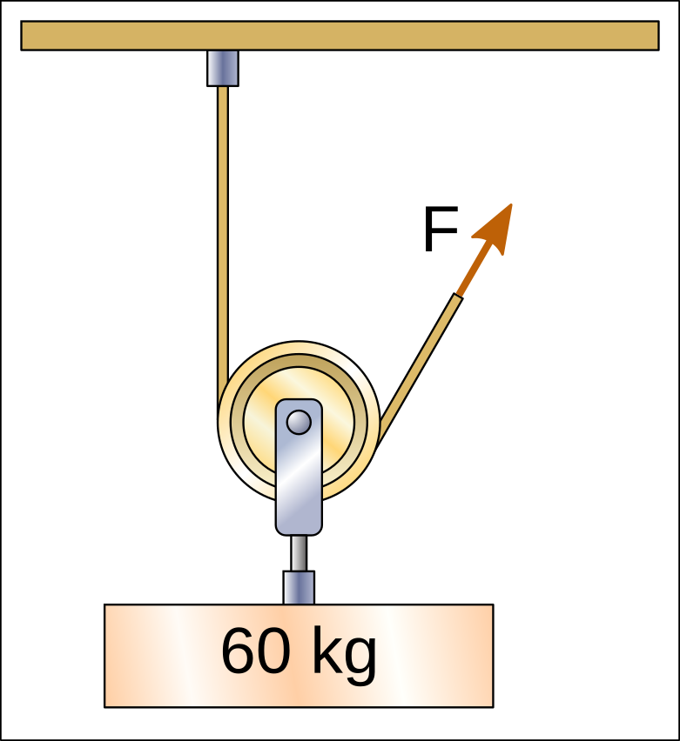
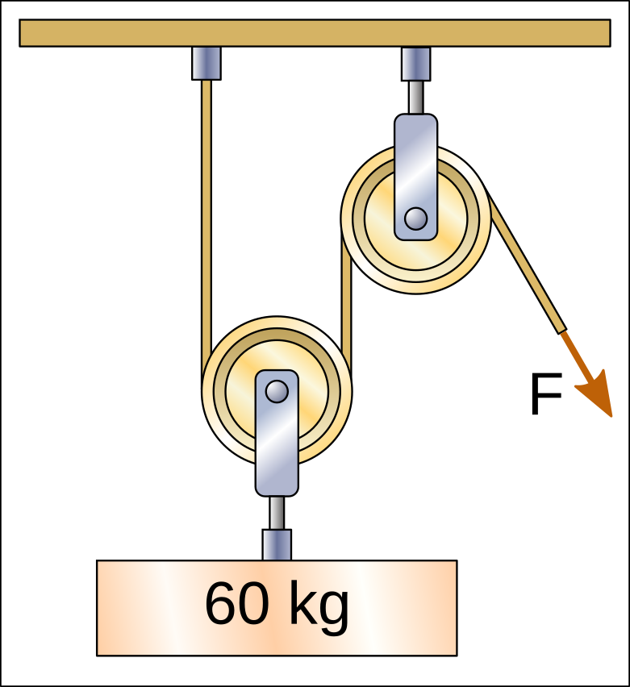
En los siguientes polipastos hay 3 tramos de cuerda que tiran del peso hacia arriba y, por lo tanto, la fuerza que hay que realizar para levantar el peso se divide entre tres, con un resultado de 20 kgf.
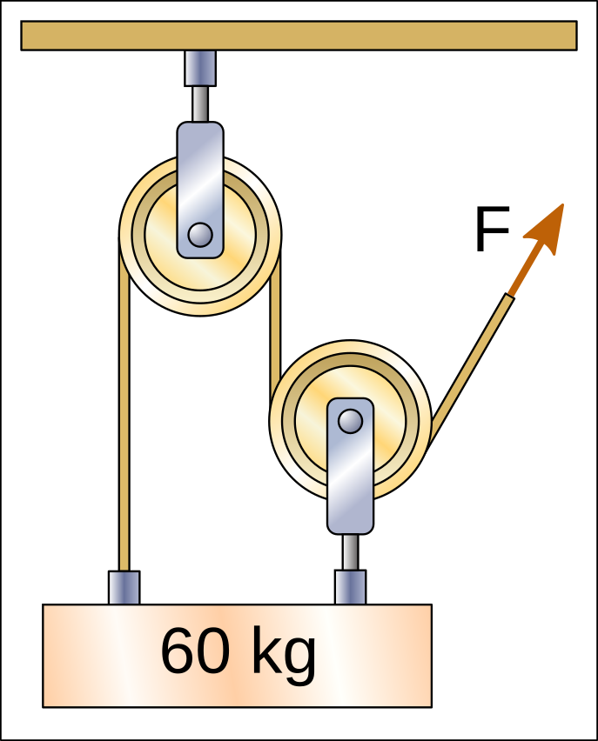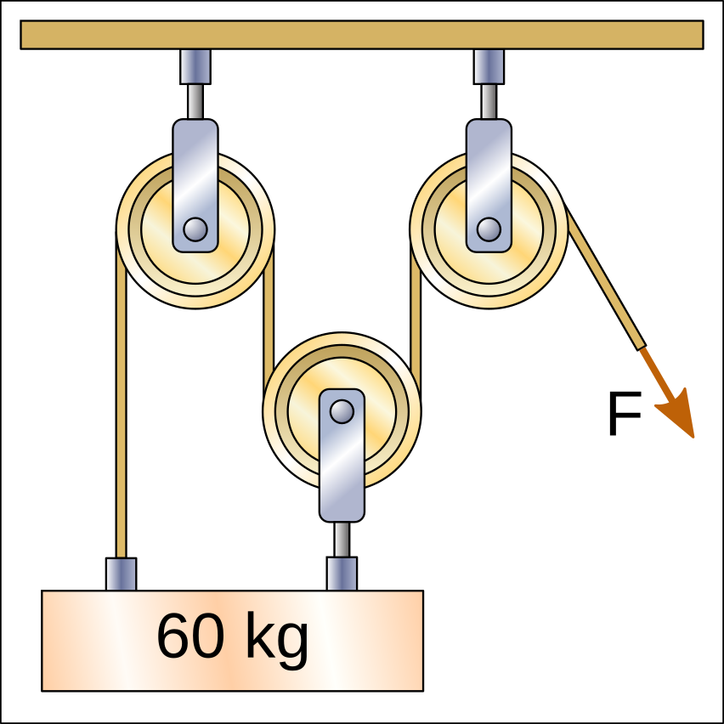
En los siguientes polipastos hay 4 tramos de cuerda que tiran del peso hacia arriba y, por lo tanto, la fuerza que hay que realizar para levantar el peso se divide entre cuatro, con un resultado de 15 kgf.
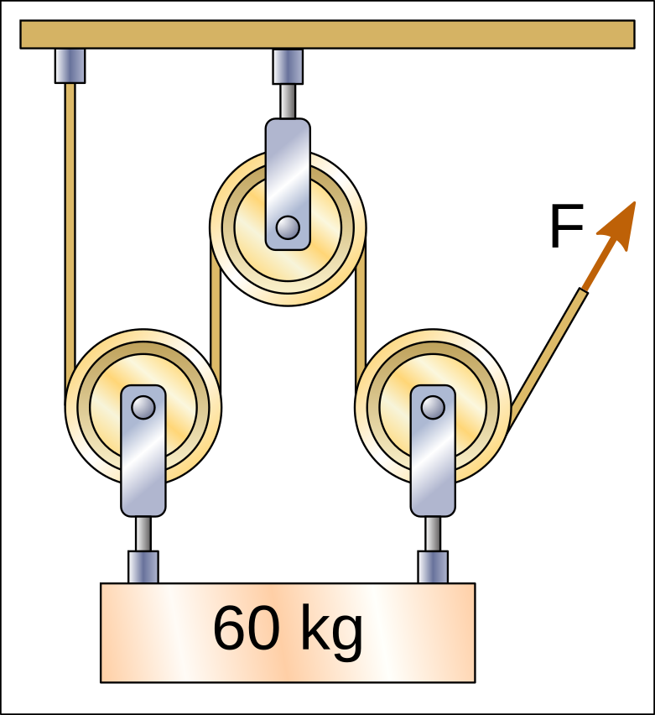
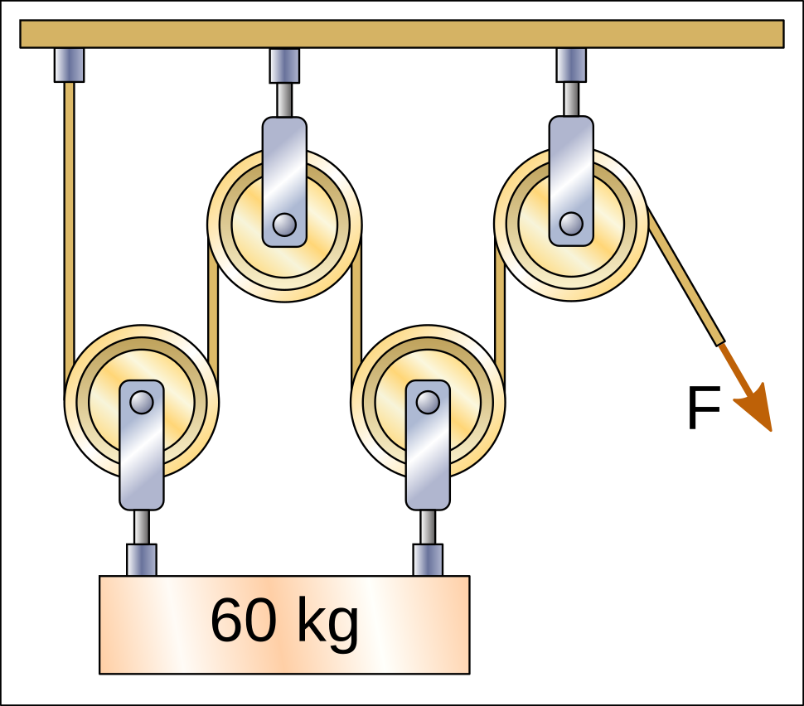
Hay que tener en cuenta que, a veces, las poleas de no están enganchadas al peso y, por lo tanto, no se cuentan a la hora de calcular la fuerza con la que hay que tirar de la cuerda.
En el siguiente polipasto hay 2 tramos de cuerda que tiran del peso hacia arriba y, por lo tanto, la fuerza que hay que realizar para levantar el peso se divide entre las dos, con un resultado de 30 kgf.
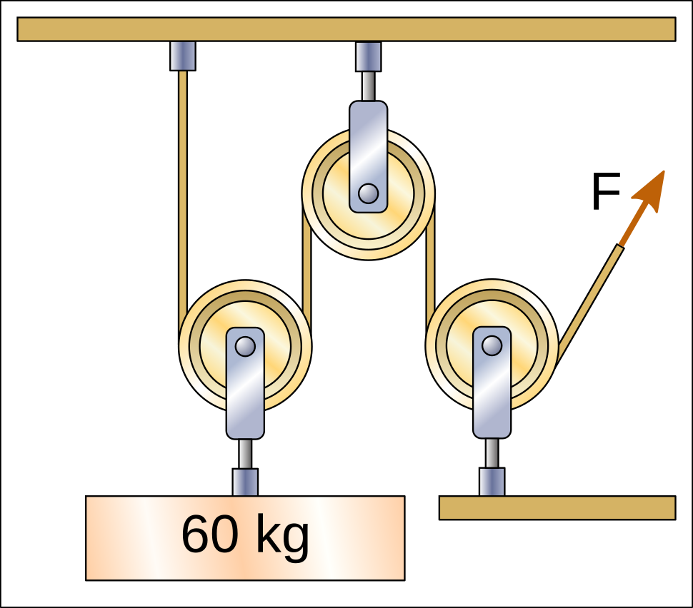
En el siguiente polipasto hay 3 tramos de cuerda que tiran del peso hacia arriba y, por lo tanto, la fuerza que hay que realizar para levantar el peso se divide entre tres, con un resultado de 20 kgf.
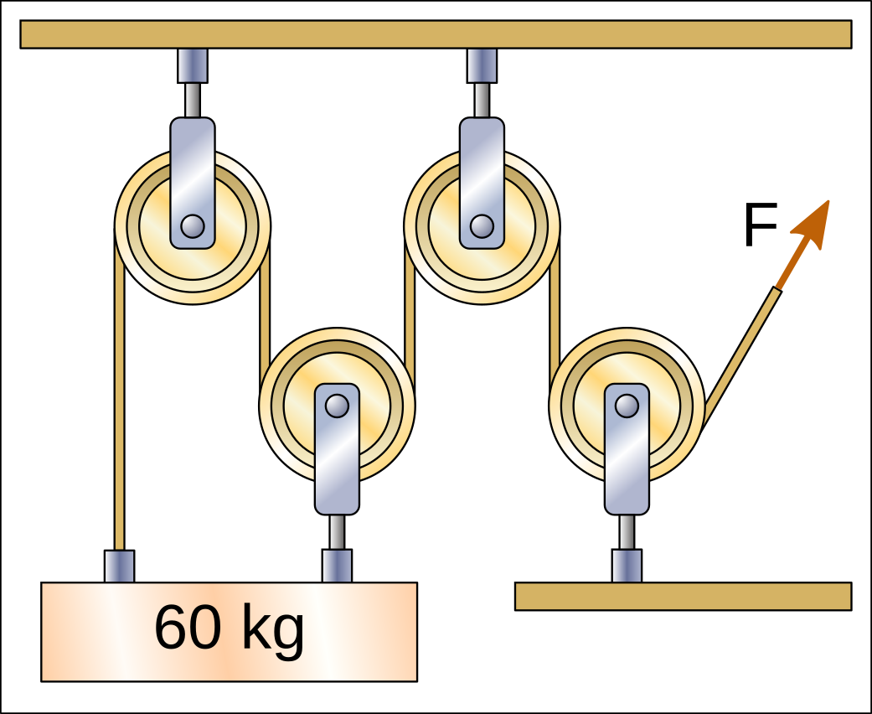

Polipastos anidados
Un polipasto está anidado cuando un polipasto tira de la cuerda de otro polipasto.
En este caso, cada uno divide la fuerza del otro, consiguiendo aún más ventaja mecánica.
En el siguiente polipasto, la polea de abajo divide entre dos tramos de cuerda el peso de 60 kgf, por lo que la primera cuerda tendrá una tensión de solo 30 kgf.
La polea de arriba vuelve a dividir entre dos tramos de cuerda la fuerza de la primera cuerda, por lo que la tensión será de 15 kgf. Esta será la fuerza F que hay que realizar para subir el peso.
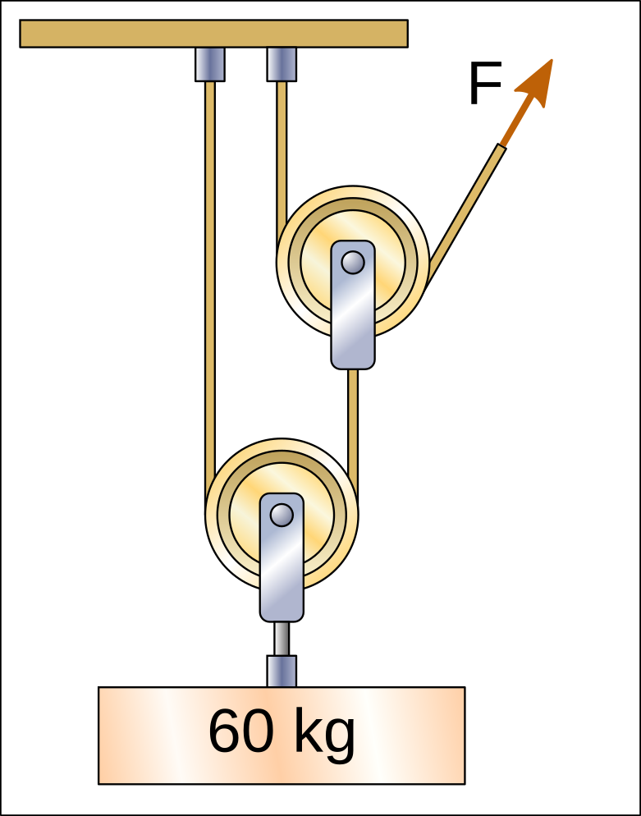

Ejercicio: Calcula la fuerza que hay que realizar para levantar los siguientes pesos.
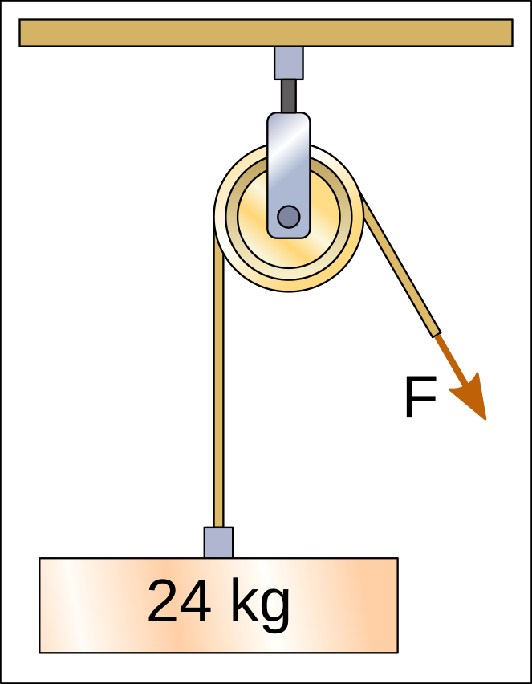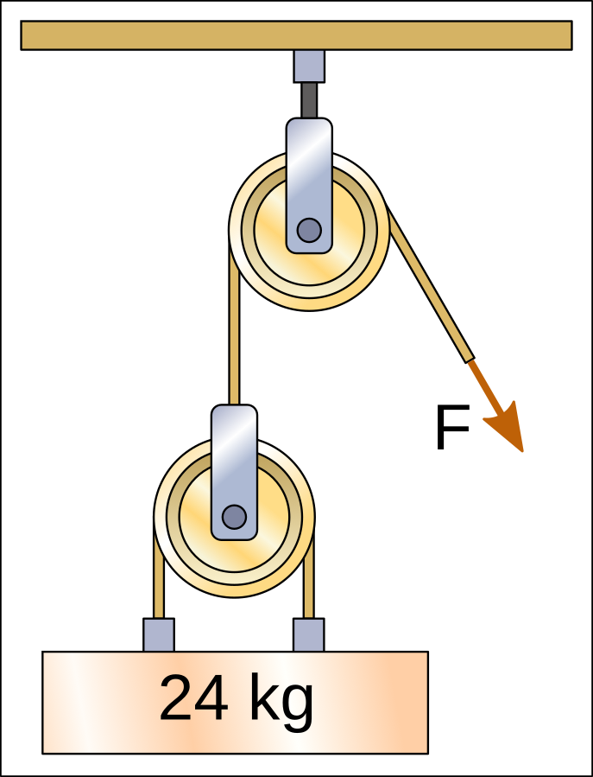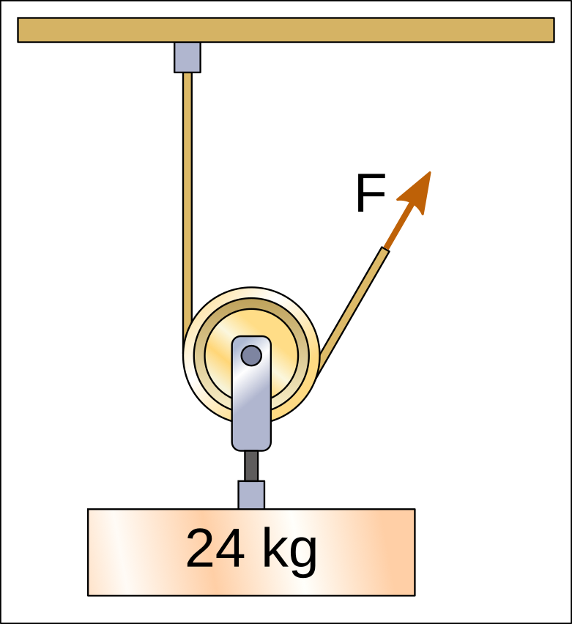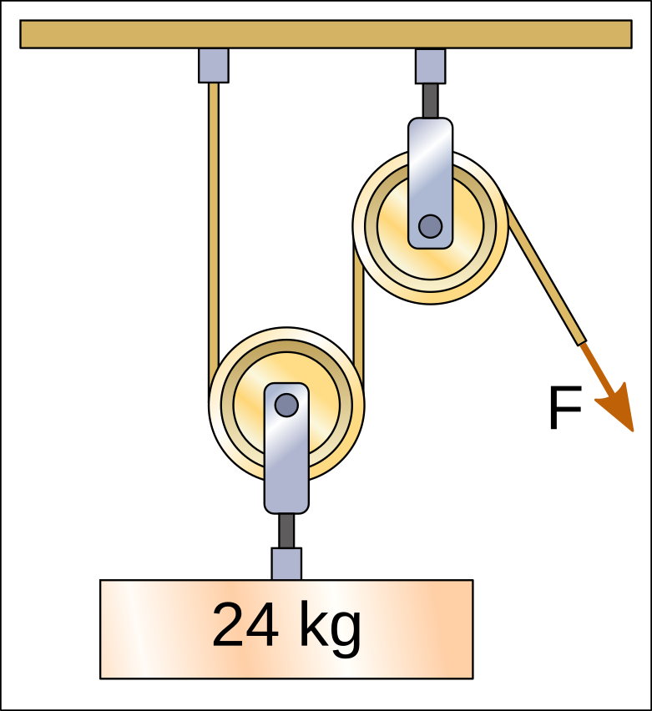

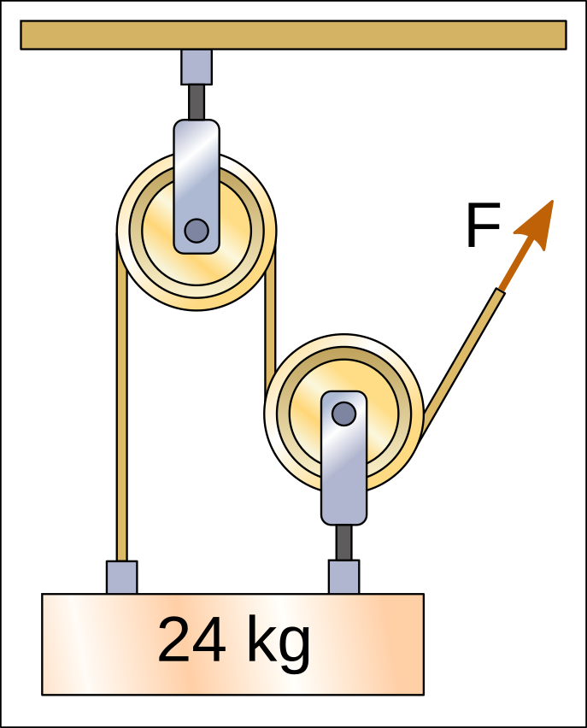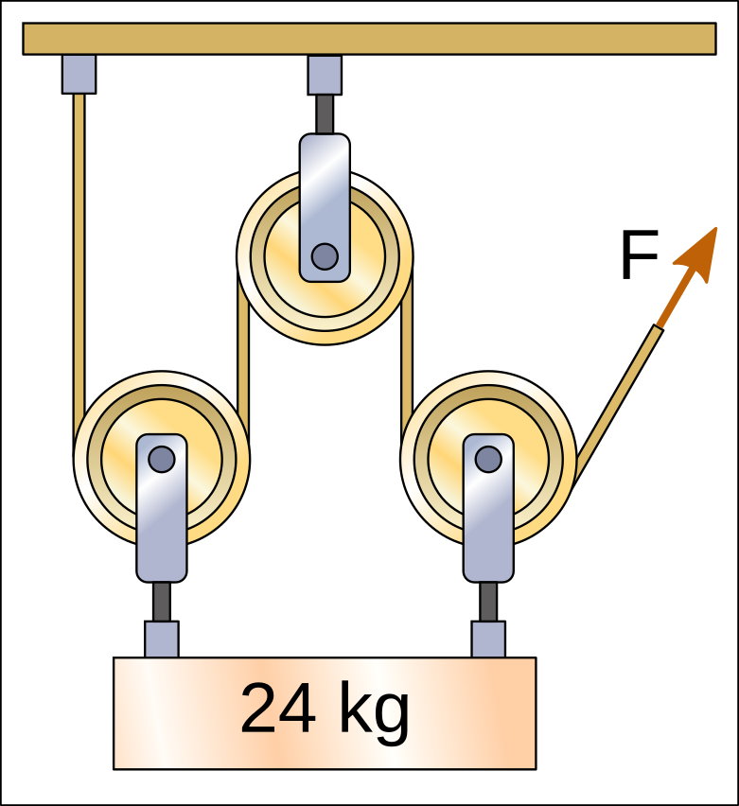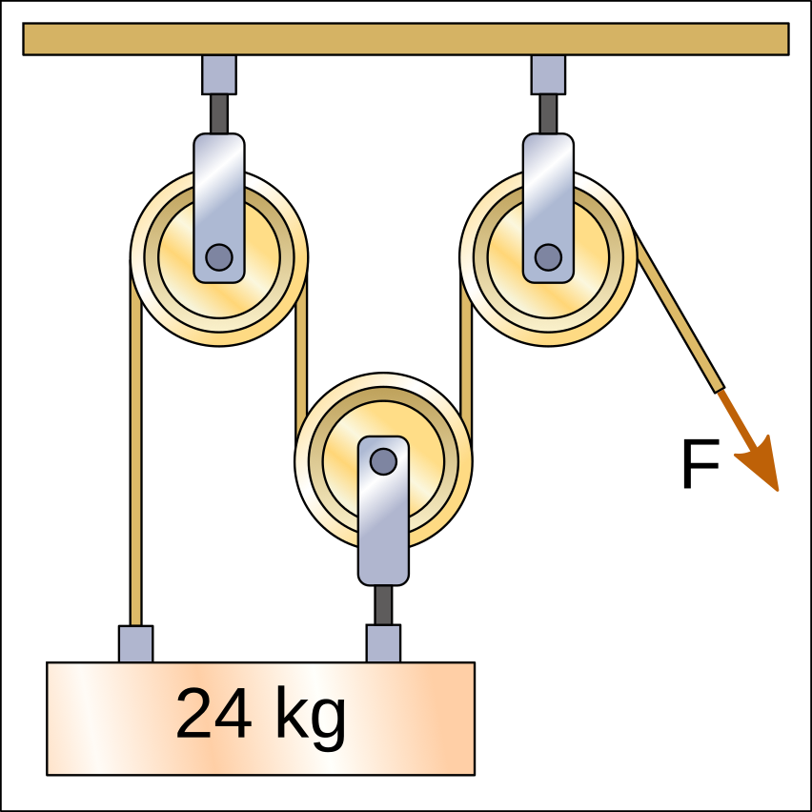

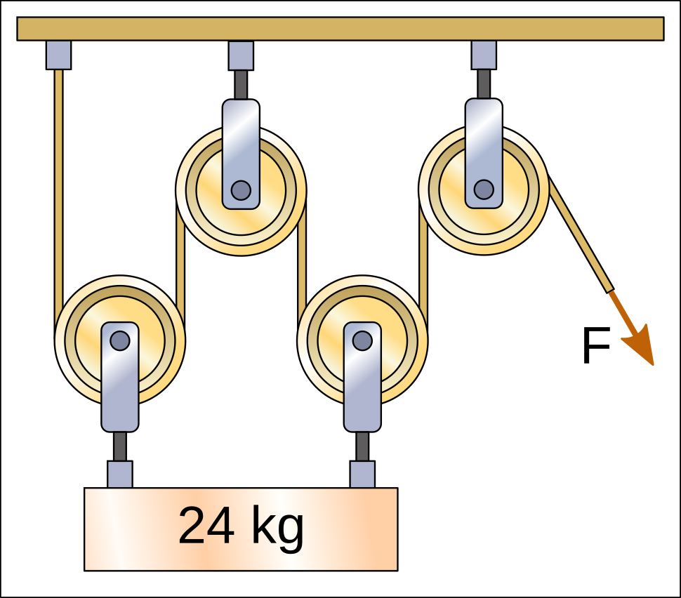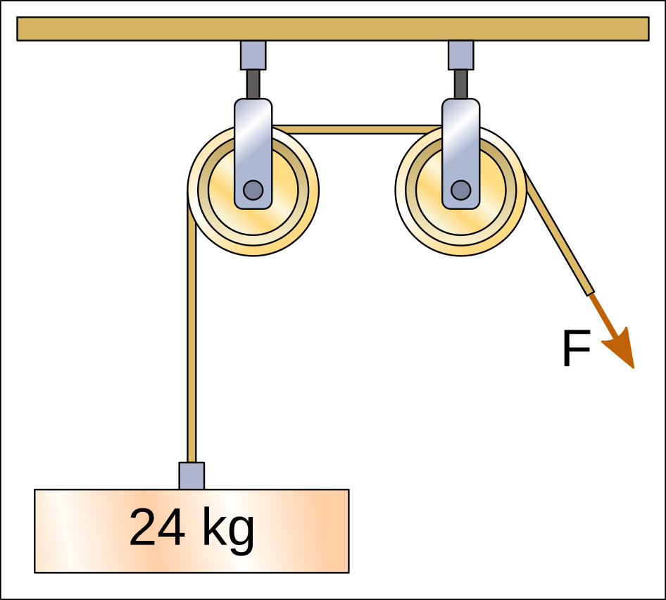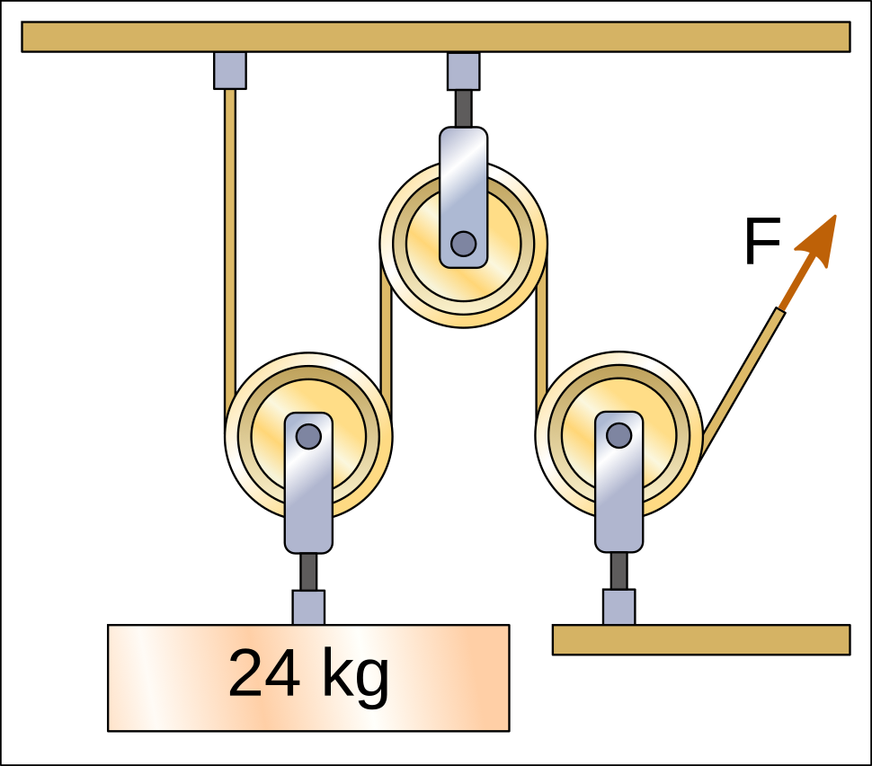

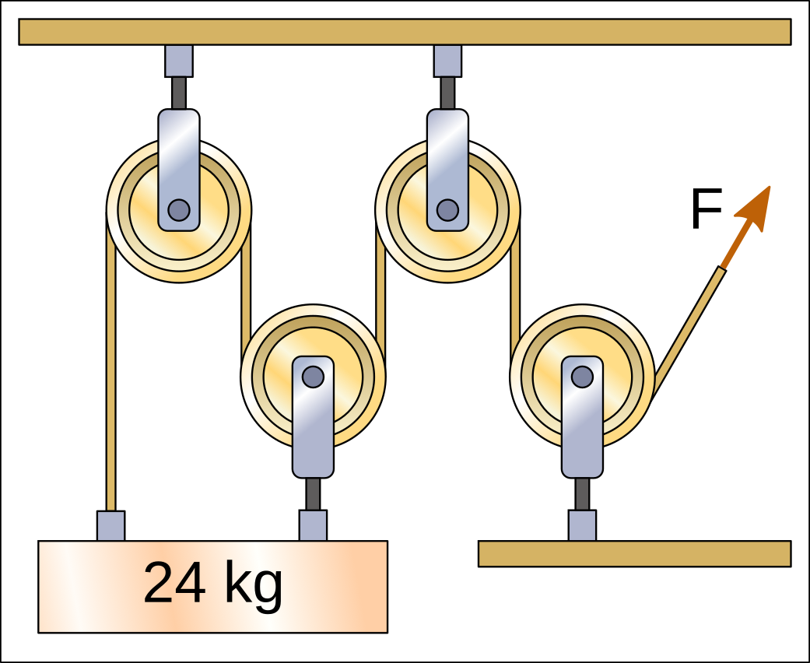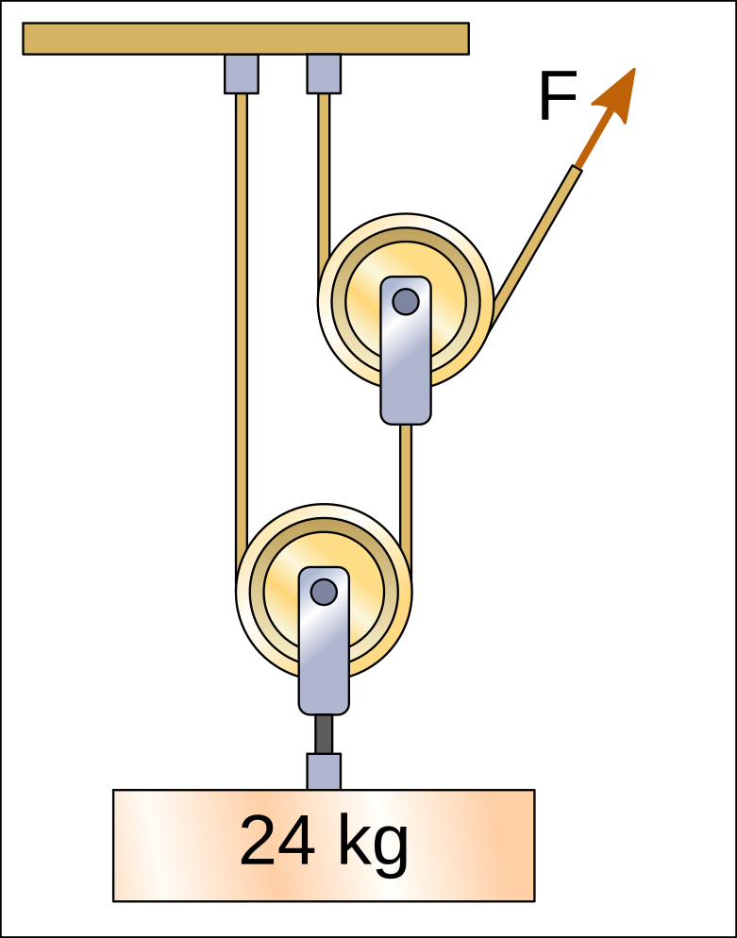

ENGRANAJES

Un engranaje es un mecanismo compuesto por dos o más ruedas dentadas que encajan entre sí. Su función principal es transmitir movimiento circular y transformar la velocidad y la fuerza de giro.
Cuando las ruedas tienen distinto tamaño, la rueda más grande se llama corona, y la más pequeña, piñón.
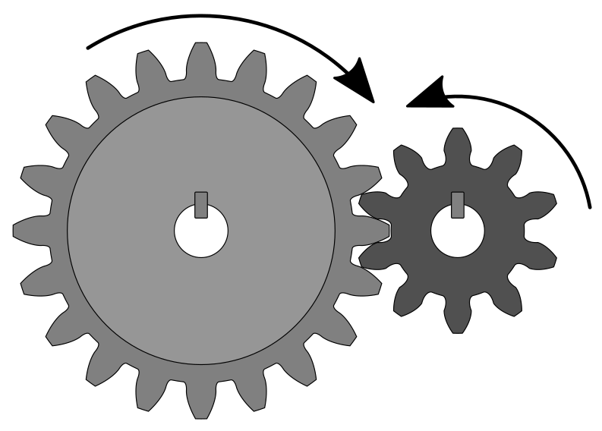
Engranaje de corona y piñón con flechas de sentido de giro.

Aplicaciones
Una de las aplicaciones más importantes de los engranajes es la transformación de la velocidad de giro desde un motor, generalmente rápido y con poco par de giro, hasta la aplicación que ha de realizar trabajo, generalmente más lenta y con mayor par de giro.
Por ejemplo, en un automóvil, los engranajes convierten la alta velocidad del motor (que gira muy rápido pero con poca fuerza) en una velocidad más baja, pero con mayor fuerza, para mover las ruedas.

Par motor
El par motor es la fuerza de giro que tiene un eje.
La denominación fuerza de empuje se suele reservar para el caso de una fuerza que actúa en línea recta. En el caso de ejes giratorios, el par motor podemos imaginarlo como la fuerza que haría falta aplicar con una palanca de un metro de largo para conseguir el mismo efecto de giro.

Por ejemplo, si un motor de automóvil tiene un par motor de 250 Newton·metro, es como si empujáramos un eje giratorio con una palanca de un metro de longitud aplicando en el extremo 250 Newton (unos 25 kilogramos de fuerza).
Los engranajes pueden aumentar el par motor (la fuerza de giro), pero al hacerlo disminuyen la velocidad.
Del mismo modo, si un engranaje aumenta la velocidad, el par motor disminuye en la misma proporción.
Esto ocurre en todos los mecanismos que transforman el movimiento: si ganamos fuerza, perdemos velocidad y viceversa.

Cálculo de engranajes
La velocidad de giro de cada rueda dentada de un engranaje depende del número de dientes que tiene.
La relación entre ambas ruedas se puede calcular con esta fórmula:
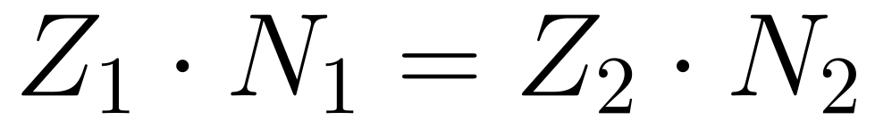
Donde:
Z1 = Dientes de la primera rueda dentada
N1 = Velocidad angular de la primera rueda dentada
Z2 = Dientes de la segunda rueda dentada
N2 = Velocidad angular de la segunda rueda dentada
Es decir, que el número de dientes de una rueda multiplicado por la velocidad de giro de esa rueda es igual para todas las ruedas.
La velocidad angular se suele medir en revoluciones por minuto también escrito como rpm, que significa el número de vueltas completas que gira la rueda en un minuto. Un motor típico suele tener una velocidad angular en un rango desde 600 rpm hasta 6000 rpm.

Ejercicio aerogenerador
Queremos calcular un engranaje que multiplique la velocidad de giro de un eje de un aerogenerador.
Las aspas de un aerogenerador giran a una velocidad de 20 rpm, pero el generador eléctrico necesita girar a 1000 rpm. Si el piñón conectado al generador tiene 15 dientes ¿Cuántos dientes tendrá la corona conectada a las aspas?
El primer paso será escribir los datos del problema:
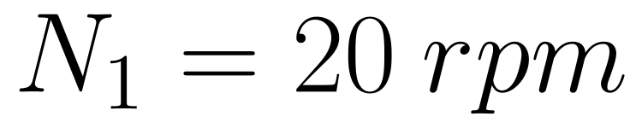
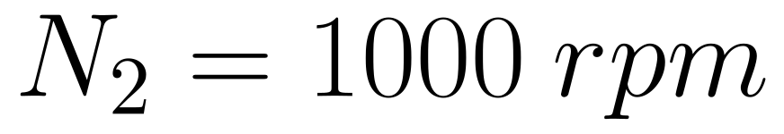
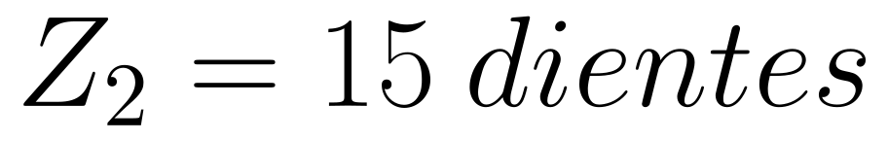
A continuación escribimos la fórmula y sustituimos los valores conocidos:
Por último despejamos la ecuación y calculamos el valor de la incógnita:
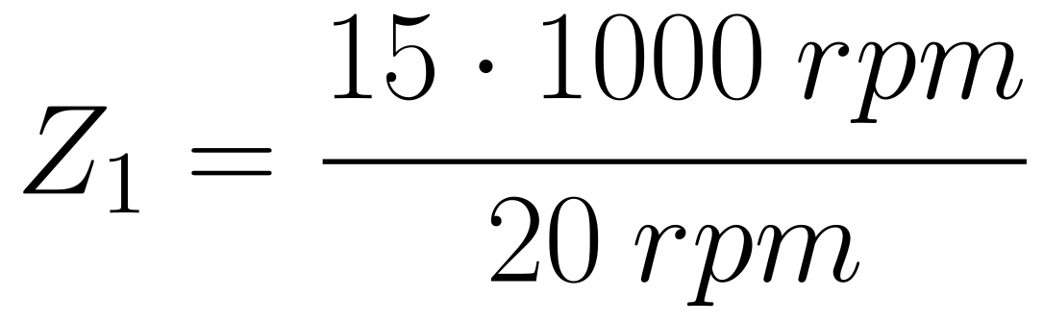
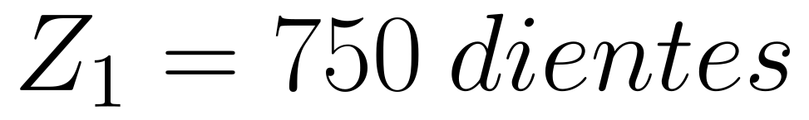
En la práctica, cuando la relación entre los dientes es tan grande, se suele utilizar un tren de engranajes con más de dos ruedas conectadas entre sí para reducir o aumentar la velocidad de giro en varias etapas.

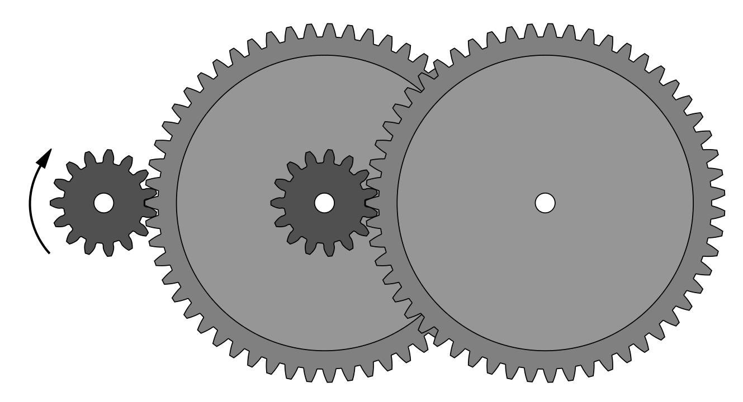
Tren de engranajes que reducen mucho la velocidad de giro del piñón

Ejercicio automóvil eléctrico
Un automóvil eléctrico tiene el motor conectado mediante un engranaje reductor a las ruedas. Sabemos que la velocidad máxima del motor es de 9000rpm y que la velocidad máxima de las ruedas es de 1500rpm. Si el número de dientes del engranaje más pequeño debe ser de 8 ó más dientes ¿Cuantos dientes debe tener cada engranaje?
Este ejercicio permite varias soluciones válidas porque no especifica el tamaño del piñón.
El primer paso será escribir los datos del problema. El motor estará conectado al primer engranaje y las ruedas al segundo engranaje.
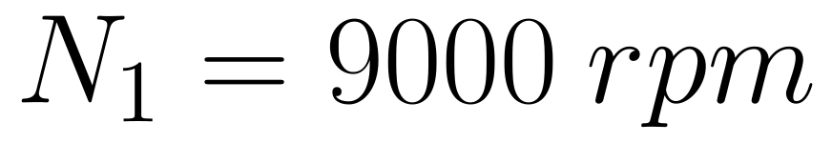
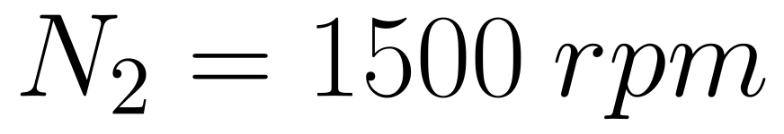
El engranaje 1, conectado al motor, es el que gira más rápido y, por lo tanto, es el engranaje más pequeño de los dos. Ahora vamos a escoger un tamaño para este engranaje pequeño, que sea igual o mayor a 8 dientes:
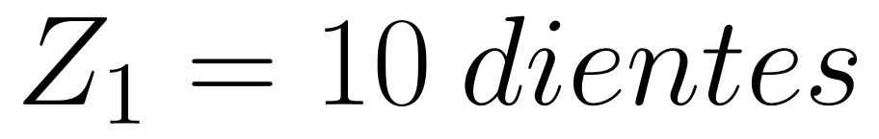
A continuación escribimos la fórmula y sustituimos los valores conocidos:
Por último despejamos la ecuación y calculamos el valor de la incógnita:
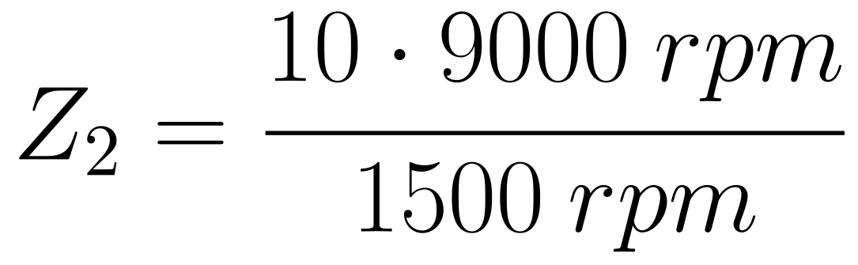
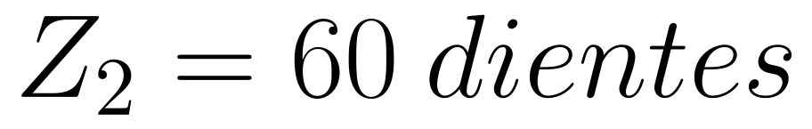
El número de dientes del segundo engranaje conectado a la rueda será de 60 dientes.

EJERCICIOS DE ENGRANAJES

- ¿Qué es un engranaje? ¿Qué función tiene?

- ¿Cómo se llaman los distintos engranajes y qué les distingue?

- ¿Cuál es una de las aplicaciones más importantes de los engranajes?

- ¿Qué es el par motor y en qué unidades se mide?

- ¿Qué relación hay entre la velocidad y el par motor en un engranaje?

- Un taladro eléctrico tiene un motor que gira a 12000 rpm. Mediante un engranaje reductor se quiere que la broca gire a 3000 rpm. Si el piñón conectado al motor tiene 12 dientes, ¿cuántos dientes debe tener la corona conectada a la broca?

- Una cinta transportadora industrial se mueve gracias a un motor que gira a 1800 rpm. La cinta debe girar a 300 rpm. Si la corona conectada a la cinta tiene 72 dientes, ¿cuántos dientes debe tener el piñón conectado al motor?
- En una bicicleta estática, el eje de los pedales gira a 60 rpm y está conectado mediante engranajes al volante de inercia, que gira a 360 rpm. Si el engranaje de los pedales tiene 40 dientes, ¿cuántos dientes tiene el engranaje del volante?

- En un reloj mecánico, un engranaje gira a 120 rpm y mueve otro engranaje que gira a 10 rpm. Si el engranaje rápido tiene 12 dientes, ¿cuántos dientes tiene el engranaje lento?

- Un ventilador industrial utiliza un motor que gira a 3000 rpm. Para reducir el ruido, el eje del ventilador debe girar a 750 rpm. Si el engranaje del motor debe tener entre 12 y 20 dientes, ¿cuántos dientes debe tener el engranaje del ventilador?

- Un motor eléctrico gira a una velocidad de 1800 rpm y está conectado mediante engranajes a un eje secundario. El engranaje del motor tiene 12 dientes y el engranaje del eje secundario tiene 48 dientes. ¿A qué velocidad gira el eje secundario?

- En una máquina herramienta, un eje gira a 600 rpm y transmite el movimiento a otro eje mediante un engranaje. El primer engranaje tiene 30 dientes y el segundo engranaje tiene 15 dientes. ¿Cuál es la velocidad de giro del segundo eje?

- Un sistema reductor está formado por dos engranajes. El engranaje de entrada gira a 3000 rpm y tiene 20 dientes. El engranaje de salida tiene 80 dientes. ¿A qué velocidad gira el engranaje de salida?

- Una mezcladora industrial utiliza un motor que gira a 1200 rpm. El motor está conectado a las palas mediante un engranaje reductor. El engranaje del motor tiene 16 dientes y el engranaje de las palas tiene 64 dientes. ¿Cuál es la velocidad de giro de las palas?

